Додаток 1
Міністерство освіти і науки України
Національний технічний університет України «Київський політехнічний інститут імені Ігоря Сікорського"

Факультет інформатики та обчислювальної техніки
Кафедра інформатики та програмної інженерії

Звіт
з лабораторної роботи № 1 з дисципліни «Основи програмування»
«Робота з текстовими файлами»

Варіант 25

Виконав студент: ІП-13 Павленко Микита Андрійович
(шифр, прізвище, ім'я, по батькові)
Перевірив: Вечерковська Анастасія Сергіївна
(прізвище, ім'я, по батькові)

Київ 2022

Мета роботи – вивчити особливості створення і обробки текстових файлів даних.
Умова задачі
Створити текстовий файл. Переписати його вміст у новий текстовий файл, переформатувавши рядки вихідного файлу на задану користувачем довжину шляхом рівномірної вставки пробілів між словами. Вивести вміст вихідного і створеного файлів.
Код завдання C#
1) Введення тексту
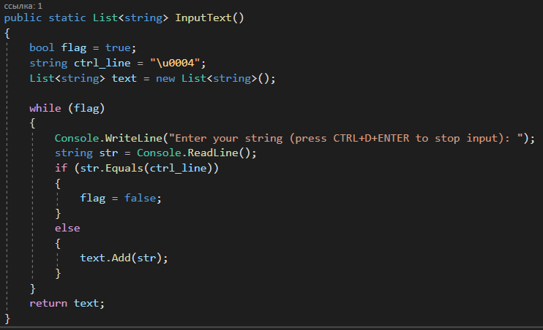
2) Виставлення режиму заповнення файлу та заповнення
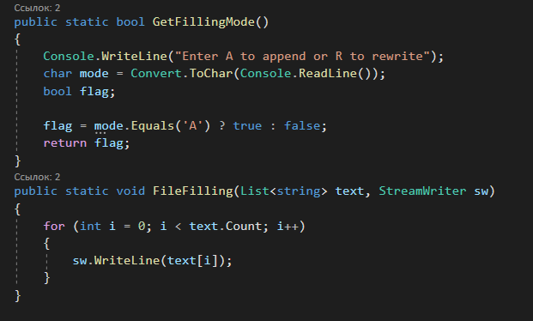
3) Виведення файлу
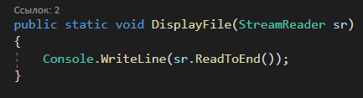
4) Редагування файлу
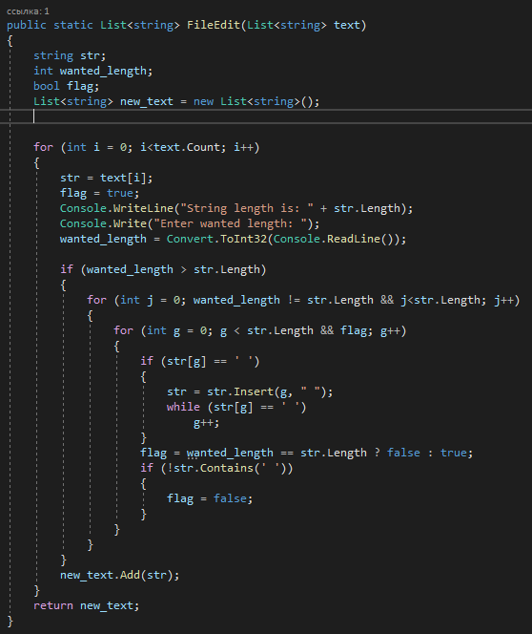

5) Функція Main
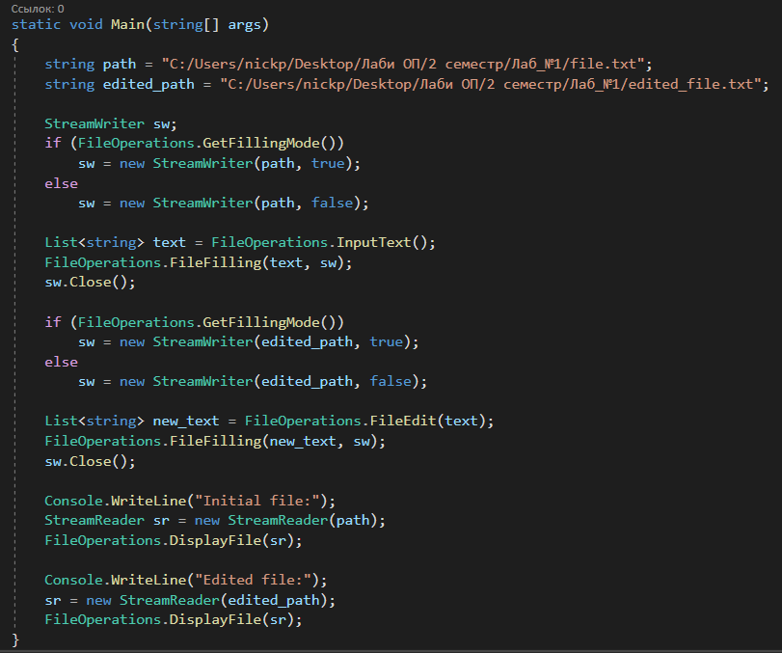

Код завдання Python
1) Введення тексту і виведення файлу
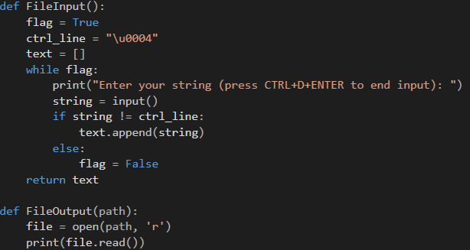
2) Виставлення режиму заповнення файлу та заповнення
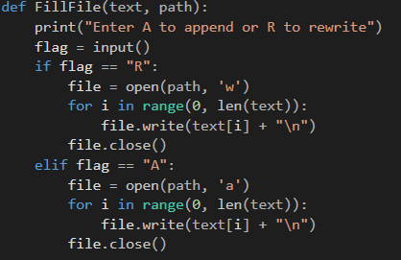
3) Редагування файлу
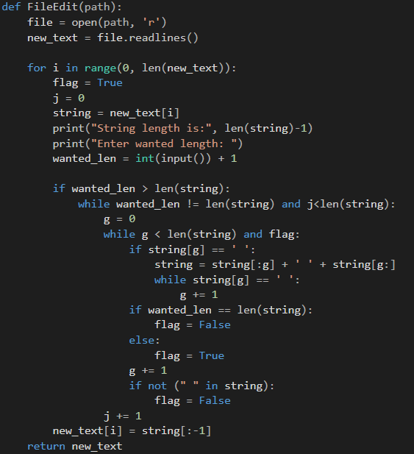
5) Функція Main
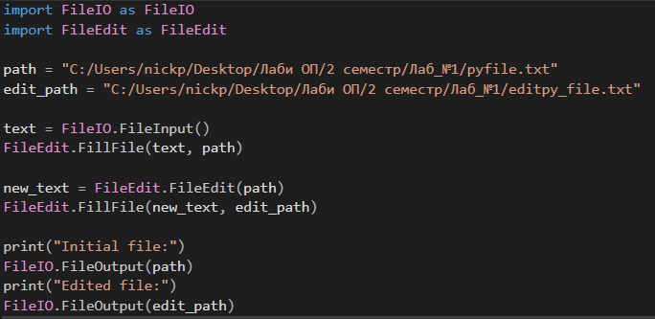

Скріншоти виводу
